

**小六班班级动态**

• **DAILY LIFEmmexport1594010006013**

**//2022/09/06**

//阶段课程一《高高兴兴上幼儿园》

”

** 01 来园情况 **

今天开学的第二周，大部分的宝贝都能自己进入幼儿园，没有哭闹，真不错！

**1.来园人数**：今日来园幼儿28人，全勤。

2.**来园情绪**：今天来园大部分孩子都能独立进园，很多宝贝能情绪稳定地玩玩具，非常棒哦！圆圆、康康、王依诺、檬檬、和汤圆无位小朋友有点小情绪，不过只哭了一会会，也是很棒哒！只有我们周承怡小朋友哭的时间还有点久哦！

3.**物品管理**：今天宝贝们能在老师的提醒下将水杯放到水杯架上，早上来园大部分孩子能够将自己的物品放到小抽屉里，很棒哦！

** 02 游戏活动**

今天我们宝贝们不止玩了桌面游戏，还玩了橡皮泥。每个宝贝都能和老师玩点名游戏，并且找到贴有自己小标记的橡皮泥。

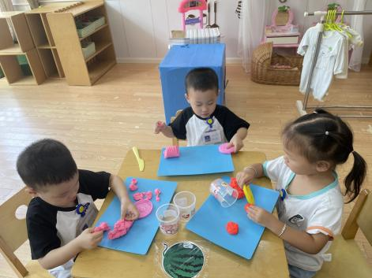 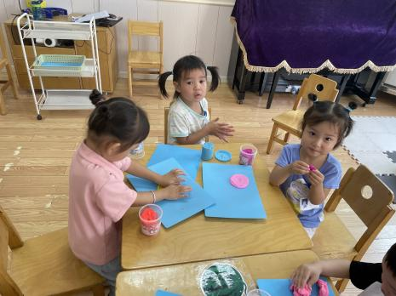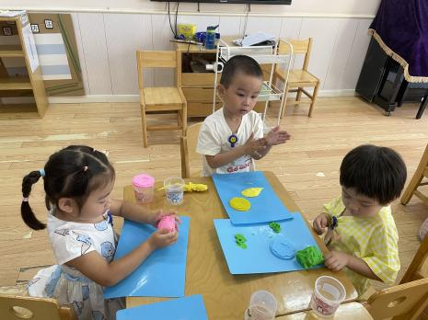

有的小朋友在把橡皮泥搓成一个个小汤圆；有的小朋友是在弄盖子上面的模具来压造型；有的小朋友在做饼干；还有的小朋友拿出工具在切橡皮泥。

mmexport1590938236088 03 集体活动：拍手点头歌mmexport1590938236088

这是一节律动活动。《拍手点头》歌词简单，内容指向明确，节奏感强，符合小班幼儿的年龄特点。活动中主要运用倾听音乐、大胆做动作表现等方式引导幼儿边唱歌边做动作，愿意在集体前大胆表现，体验音乐活动的乐趣。

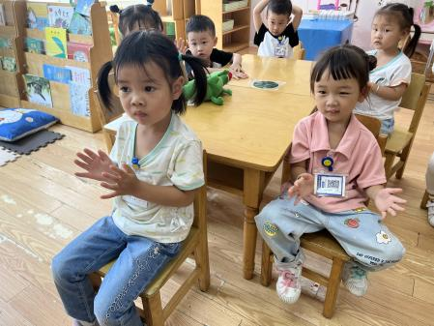 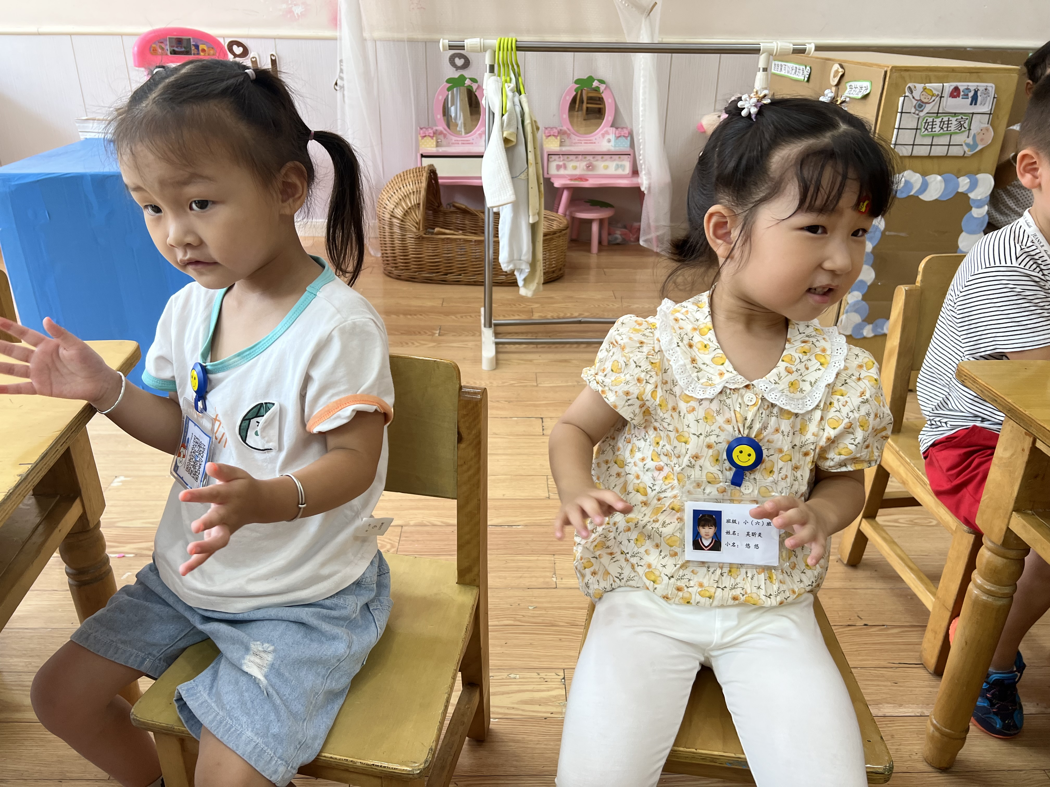 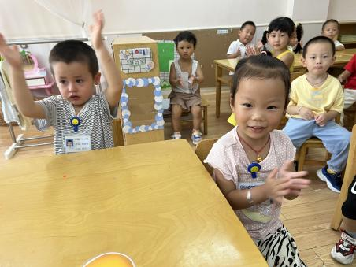

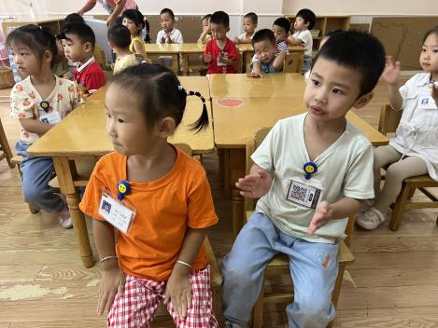 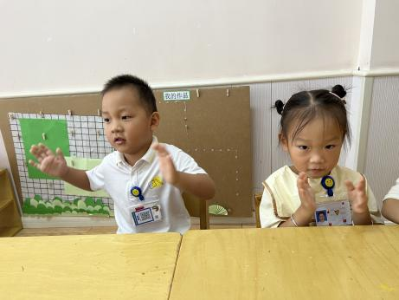

周承怡、笑笑、镇子艺、檬檬、悠悠、团子、涂涂、黄文哲、李梓沫、杜依诺、圆圆、冯怀瑾、点点、锦儿、夕夕、明明、浩浩汤圆都能学习跟随音乐合拍地边唱歌边做动作，很棒哦！

**mmexport1590938236088 04生活活动mmexport1590938236088**

**各图形依次代表**  优秀： 一般：

|  |  |  |  |  |
| --- | --- | --- | --- | --- |
| **儿童** | **喝水** | **集体活动** | **进餐** | **午睡** |
| * 王思媛 | ★ | ★ | ★ | ★ |
| * 冯怀瑾 | ★ | ★ | 没吃蔬菜 | ★ |
| * 王依诺 | ★ | ★ | 只吃了米饭 | 一点左右睡着 |
| * 镇子艺 | ★ | ★ | 有点挑食 | ★ |
| * 彭心悦 | ★ | ★ | 饭菜有剩 | 没睡着 |
| * 耿家茜 | ★ |  | 蔬菜有剩 | 一点前入睡 |
| * 丁佳满 | ★ | ★ | 只吃了一点饭菜 | 睡了一会就醒了 |
| * 周承怡 | ★ | ★ | ★ | 安静躺着 |
| * 董书雨 | ★ | ★ | 不吃蔬菜 | ★ |
| * 杜依诺 | ★ | ★ | ★ | ★ |
| * 陈诺 | ★ | ★ | 有剩饭菜 | 一直动 |
| * 李夕妍 | ★ |  | 没喝汤 | ★ |
| * 李梓沫 | ★ | ★ | 吃得很少 | 安静躺着 |
| * 吴昕炎 | ★ | ★ | ★ | ★ |
| * 孙雯琦 | ★ |  | 吃的很少 | ★ |
| * 王睿昕 | ★ | ★ | 饭有剩 | ★ |
| * 黄文哲 | ★ | ★ | 吃得有点慢 | ★ |
| * 陈铭远 | ★ |  | 基本吃完 | ★ |
| * 陶南溢 | ★ | ★ | 接回家 | 接回家 |
| * 甘子明 | ★ | ★ | 进餐习惯不好 | ★ |
| * 胡锦煌 | ★ |  | ★ | ★ |
| * 华政康 | ★ | ★ | ★ | 没睡着 |
| * 李翰宸 | ★ | ★ | ★ | ★ |
| * 刘徽 | ★ |  | 菜剩一点 | 没睡着 |
| * 刘豫 | ★ |  | ★ | ★ |
| * 胡彦浩 | ★ | ★ | ★ | ★ |
| * 胡宸溢 | ★ | ★ | ★ | ★ |
| * 刘思辰 | ★ | ★ | ★ | ★ |

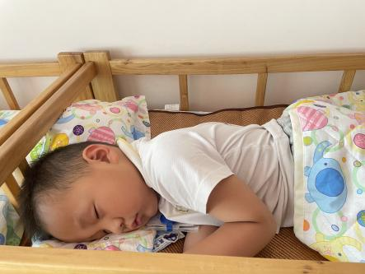 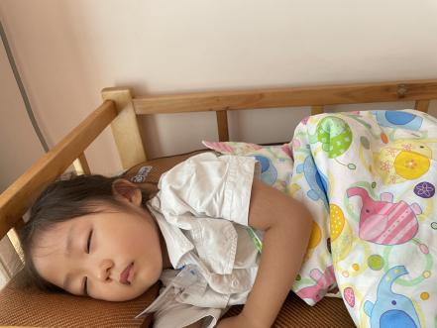 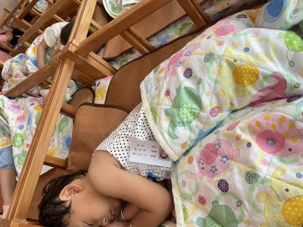

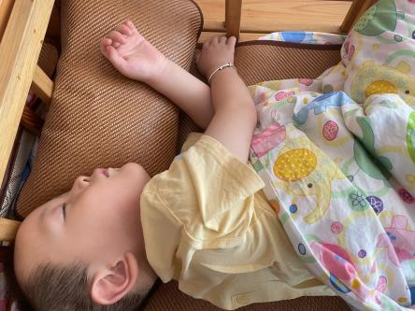 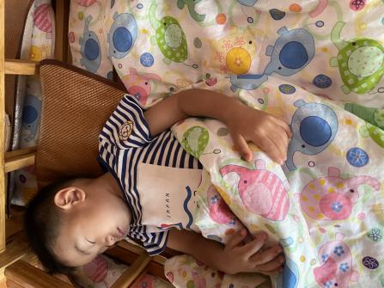 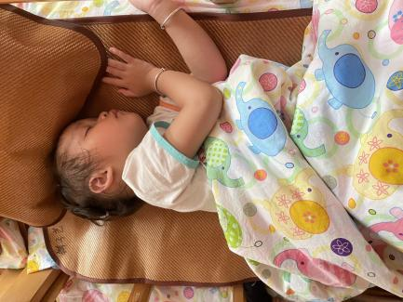

** 05 温馨提示 **

**/**

★.1.孩子们带的物品尽量简单一些，不用带书包哦。水杯里的水可以少一些，或者用小水杯（记得写名字、写名字、写名字）。不用担心孩子口渴，幼儿园有孩子们专门的喝水杯的，每天都清洗、消毒的哦！

★.2.孩子们的穿着是便于他们穿脱的、一定穿合适的运动鞋。告诉孩子午睡时不用脱袜子，以防起床找不到。女宝宝的头上尽量不要带一些饰品、发夹等，避免孩子弄丢。每天给孩子穿衣服时，让孩子认一认自己的衣物，认识自己的外套、裤子、鞋子、袜子等。

★.3.如果孩子要垫吸汗巾，可以在来园前就垫好，并在吸汗巾上写好名字。

**—END—**

在一起的点滴都值得记录

**mmexport1591077507835**